AQUÍ SON APUNTES DE LO QUE HE HECHO EL DÍA 16 de abril de 2025: VICTOR

Estuve haciendo intentos de como hacer una librería propia, llamada “Clasificatorias.h” esta esta en la carpeta Recursos del mismo proyecto, Ojo aquí, algo que aprendí a la mala es que el sistema de archivos esta orientado al archivo .C original. ¿Esto que quiere decir? Que yo estaba queriendo leer archivos en el documento “Clasificatorias.h” y pues agregaba lo siguiente:

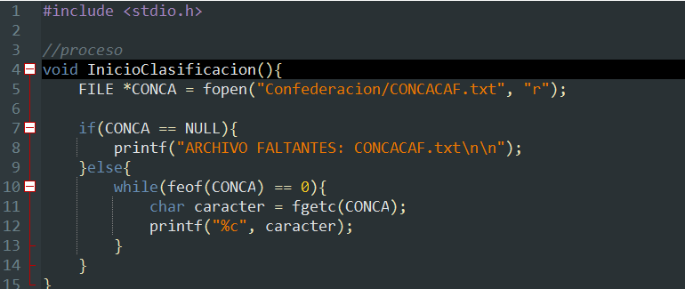

Pero descubrí que aunque este en el archivo “Clasificatorias.h” las direcciones tienen que estar en base al archivo .c que están siendo llamadas estas librerías. Por lo que se tiene que poner así :

